R E Q U E R I M E N T O Nº. 1376

SESSÃO ORDINÁRIA DE 07/ 12 /2009

Excelentíssimo Senhor Presidente Da Câmara Municipal:

CONSIDERANDO que a área localizada nas proximidades das Ruas Neide Policastro Mattos de Almeida, Raul Torres e Avenida Dr. Nahime Zacharias, no Conjunto Habitacional “Antonio Hermínio Delevedove”, pertencente à Prefeitura Municipal, poderia ser mais bem utilizada pelos munícipes e moradores da região, principlamente pelo grande número de crianças que ali residem;

REQUEREMOS, após cumpridas as formalidades regimentais, ouvido o Plenário, seja oficiado ao Excelentíssimo Senhor Prefeito Municipal, JOÃO CURY NETO, solicitando que, nos termos da Lei Orgânica e juntamente com o departamento competente informe quais os projetos para a ocupação do terreno e se esse pode ser doado, sendo possível, para qual fim pode ser tal doação, tendo em vista ser esse terreno bem localizado no Conjunto Habitacional “Antonio Hermínio Delevedove” nas proximidades das Ruas Neide Policastro Mattos de Almeida, Raul Torres e Avenida Dr. Nahime Zacharias.

Plenário “Ver. Laurindo Ezidoro Jaqueta”, 07 de dezembro de 2009.

Vereador Autor FONTÃO

PSDB
lcacg

CONTINUAÇAO DO REQUERIMENTO Nº. 1376/2009

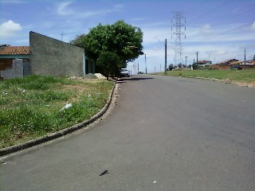

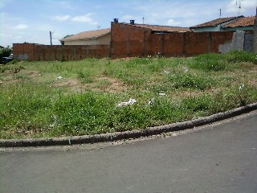

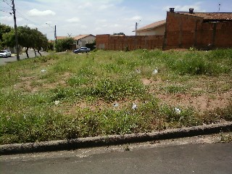

CONTINUAÇAO DO REQUERIMENTO Nº. 1376/2009

